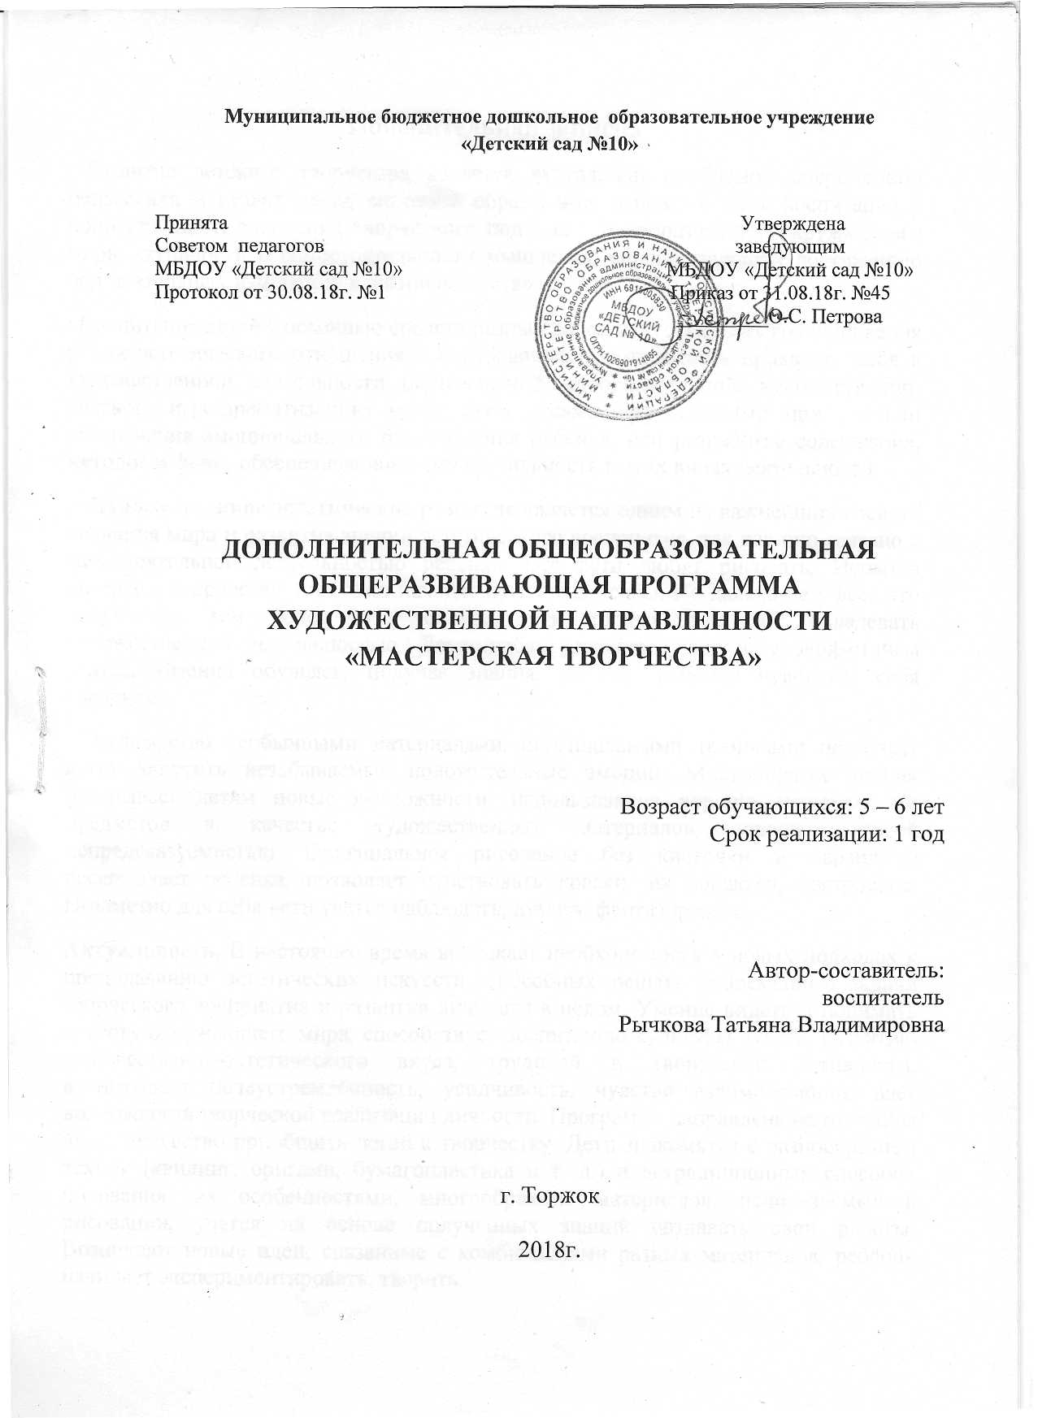
Пояснительная записка
Развитие детского творчества является актуальной проблемой современной педагогики и ставит перед системой образования основную цель воспитания у подрастающего поколения творческого подхода к преобразованию окружающего мира, активности и самостоятельности мышления, способствующих достижению положительных изменений в жизни общества.
Воспитание детей с помощью средств разных видов искусства, для возникновения у них эстетического отношения к окружающему, потребность проявлять себя в художественной деятельности (музыкальной, изобразительной, художественно-речевой, игре-драматизации) могут быть весьма эффективными при условии обеспечения эмоционального благополучия ребенка, при разработке содержания, методов и форм, обеспечивающих ему актуальность в этих видах деятельности.
Художественное эстетическое развитие является одним из важнейших средств познания мира и развития знаний эстетического восприятия, так как оно связано с самостоятельной деятельностью ребёнка. Все дети любят рисовать. Испытав интерес к творчеству, они сами находят нужные способы. Но далеко не у всех это получается, тем более, что многие дети только начинают овладевать художественной деятельностью. Дети любят узнавать новое, с удовольствием учатся. Именно обучаясь, получая знания, навыки, ребёнок чувствует себя уверенно.
Художество необычными материалами, оригинальными техниками позволяет детям ощутить незабываемые положительные эмоции. Многообразие техник раскрывает детям новые возможности, использования хорошо знакомых им предметов в качестве художественных материалов, удивляет своей непредсказуемостью. Оригинальное рисование без кисточки и карандаша расковывает ребёнка, позволяет чувствовать краски, их характер, настроение. Незаметно для себя дети учатся наблюдать, думать, фантазировать.
Актуальность. В настоящее время возникает необходимость в новых подходах к преподаванию эстетических искусств, способных решать современные задачи творческого восприятия и развития личности в целом. Умение видеть и понимать красоту окружающего мира, способствует воспитанию культуры чувств, развитию художественно-эстетического вкуса, трудовой и творческой активности, воспитывает целеустремлённость, усидчивость, чувство взаимопомощи, даёт возможность творческой реализации личности. Программа направлена на то, чтобы через искусство приобщить детей к творчеству. Дети знакомятся с разнообразием техник (квилинг, оригами, бумагопластика и т. д.) и нетрадиционных способов рисования, их особенностями, многообразием материалов, используемых в рисовании, учатся на основе полученных знаний создавать свои работы. Возникают новые идеи, связанные с комбинациями разных материалов, ребёнок начинает экспериментировать, творить.
Работа с разными материалами, увлекательная, завораживающая. Это огромная возможность для детей думать, пробовать, искать, экспериментировать, а самое главное, самовыражаться. Таким образом, развивается творческая личность, способная применять свои знания и умения в различных ситуациях.
Формирование творческого мышления – одна из важных задач педагогической теории и практики на современном этапе. Решение её начинается уже в дошкольном возрасте. Наиболее эффективное средство для этого – изобразительная деятельность детей в детском саду. Занятия кружка весомо отличаются от занятий, запланированных программой детского сада, но являются не изолированной работой программы, а расширяют и углубляют знания, полученные на основных занятиях по изобразительной деятельности. Нетрадиционная техника рисования, совместно с аппликацией и пластилинографией, дополняют друг друга, и дают ребёнку возможность увидеть мир по-новому.
Дополнительное образование направлено на развитие художественно-творческих способностей детей.
Новизна. В ходе дополнительного образования используются техники, которые не предусмотрены в обычной образовательной деятельности. Развитие эстетического и эмоционального восприятия искусства, которые постепенно переходят в эстетические чувства, способствуют формированию эстетического отношения к действительности. Использование в художественно-эстетическом развитии ребёнка различных видов искусства, даёт возможность для личностного развития, активизирует творческий процесс, углубляет эмоции, развивает чувства, интеллект.
Цель: сформировать, воспитать, развить индивидуальные творческие задатки и способности каждого ребенка, раскрепостить его фантазию, сделать творчество устойчивой потребностью. Ведь только создавая что-то своими руками, ребенок научится видеть красоту в самых обыденных вещах, а его интерес, желание положительные эмоции, послужат надежной гарантией того, что из маленьких шагов успеха в детстве, сложатся большие победы в будущем.
Задачи:
1. Расширять представления о многообразии нетрадиционных техник рисования, обучать приёмам нетрадиционных техник рисования и способам изображения с использованием различных материалов.
2. Формировать у детей навыки выбирать материал для нетрадиционного искусства и умело его использовать.
3. Совершенствовать владение различными техническими навыками при работе, прививать интерес к применению различных материалов, развивать творчество, фантазию, активизировать детей при выборе тематики, развивать чувство коллективизма, товарищества, стремления прийти на помощь друг другу, учить сопереживать настроению, переданному в творческой работе.
Возрастными особенностями детей 5-6 лет являются развитие физических и познавательных способностей и общение со сверстниками. Игра остаётся основным способом познания окружающего мира. Ребёнок готов общаться со сверстниками, познавая через это общение правила взаимодействия с равными себе. В детстве каждый из нас ищет возможность реализовать свой творческий потенциал, но, иногда, наталкивается на сопротивление среды и ближайшего окружения. Если ребёнок не приобретает положительный опыт творческой деятельности, то в зрелом возрасте у него может сформироваться убеждение, что это направление развития ему не доступно. А ведь именно через творчество человек может раскрыться как личность.
Методы и приёмы, используемые на занятиях. Создание игровой ситуации, показ воспитателя, использование движения руки, сравнение двух техник, проговаривание последовательности работы.
Продолжительность освоения программы | Количество занятий в неделю | Длительность  занятия
1год | 2 раза  в неделю | 25 мин.
Для выявления и формирования навыков дошкольников был проведён мониторинг, где прослеживалось раскрытие эмоциональных переживаний воспитанников. Визуальное восприятие направлялось педагогом в познавательной беседе с детьми. Что изображено на картине? Какие цвета использовал художник? Что вы чувствуете, глядя на картину? Дети знакомились с видами изображения на картинах: натюрморт, портрет, пейзаж. Большее внимание уделялось изучению деталей и определению их значения в авторском замысле. Рассказывание по картине. По мере совершенствования мыслительных и речевых способностей дети учились рассказывать увиденное, облекать в словесную форму то, что показал художник при помощи красок. Для развития навыка рассказывания на занятиях использовались сюжетные картины, близкие к личному опыту воспитанников: изображения детских занятий, природных явлений, сценок с животными и птицами. Художественное слово (стихи, загадки, потешки), задачки-шутки. Имеют яркую, развлекательную тональность и одновременно развивали мыслительные способности детей (умение рассуждать, сравнивать, находить правильный ответ, анализировать), тренировали память, стимулировали продуктивное творчество.
Планируемые результаты.
В начале года обучения ребёнок может:
- различать способы нетрадиционного рисования;
- самостоятельно создавать индивидуальные художественные образы, используя различные известные ему способы рисования и средства выразительности (линия, цвет, композиция, колорит и т. д.);
- самостоятельно передавать сюжетную композицию;
- давать мотивированную оценку результатам своей деятельности.
В конце года обучения ребёнок может:
- различать и называть способы нетрадиционного рисования;
- знать различные приёмы работы с карандашом, тушью, акварелью, гуашью;
- передавать в работе не только настроение, но и собственное отношение к изображаемому объекту;
- уметь применять полученные знания на практике;
- знать основы цветоведения;
- уметь работать в коллективе, давать самооценку.
Примерное календарно-тематическое планирование
месяц | № | тема | цель | Материалы и способ передачи замысла
октябрь | 1.  2.  3.  4. | Вводное занятие  Игра-беседа «Условия безопасной работы»  «Осенняя палитра»  «Осенние дары»  «Цветочная поляна» | Продолжать знакомить детей с правилами безопасной работы.  Формировать умение скатывания салфетки, придавая им объём.  Помочь детям освоить новый способ изображения задуманного.  Продолжить учить детей технике объёмной аппликации. | Объёмная аппликация из бумажных салфеток, раскрашенных гуашью.  Рисование гуашью с применением пластилинографии.  Объёмная аппликация из цветной или белой бумаги.
ноябрь | 1.  2.  3.  4. | «Золотая рыбка»  «Цветы для мамы»  «Поздняя осень»  «Жар-птица» | Формировать навыки раскатывать пластилин круговыми движениями между ладонями, сплющивать шар в лепёшку.  Развивать эмоциональную отзывчивость; формировать навыки накручивания бумаги на карандаш.  Освоение техники «обрывная аппликация» - развивать наблюдательность, мелкую моторику рук.  Закреплять технику печатания ладошками. Учить наносить краску и делать отпечатки. | Пластилинография.  Норигами  Обрывная аппликация.  Рисование гуашью с помощью ладошек.
декабрь | 1.  2.  3.  4. | «Первый снег»  «Новогодняя ёлка»  «Метель»  «Фейерверк» | Продолжать учить детей рисовать точки пальчиками.  Формировать навыки детей правильно изготавливать спирали из бумаги.  Продолжать учить детей ставить отпечатки поролоновым тампоном, развивать память и мышление.  Продолжать учить детей использовать разные материалы для создания коллажа. | Рисование гуашью на тонированной бумаге.  Бумагокручение (квиллинг)  Рисование поролоном на тонированной бумаге с применением пластилинографии.  Коллаж.
январь | 1.  2.  3.  4. | «Морозное утро»  «Зимний пейзаж»  «Рождество»  «Снегири на рябине» | Формировать навыки детей рисовать кистью методом «примакивания», развивать мышление.  Продолжать учить детей рисовать гуашью с помощью поролонового тампона округлые и овальные формы.  Закреплять навыки детей создавать аппликацию из кусочков цветной бумаги, развивать чувство цвета, глазомер.  Формировать умение детей раскатывать кусочки пластилина круговыми движениями, соединять их вместе. | Рисование с помощью манки с добавлением красок.  Рисование гуашью методом тычка.  Обрывная аппликация.  Пластилинография.
февраль | 1.  2.  3.  4. | «Моя игрушка»  «Белая берёза»  «Морские обитатели»  «Февральское чудо» | Вызвать интерес к игровому уголку в группе, учить скатывать шарики из салфеток.  Закрепить умение детей изображать снег с помощью нетрадиционных техник рисования, развивать воображение.  Дать детям представление о цветовом многообразии красок морского дна, познакомить с объёмным декупажем.  Нацелить детей на создание аппликативного образа, закреплять технические навыки,, развивать чувство композиции. | Объёмная аппликация из салфетных шариков.  Рисование манкой по тонированной бумаге.  Объёмный декупаж.  Обрывная аппликация.
март | 1.  2.  3.  4. | «Весенний звон»  «Букет цветов»  «Цветочная карусель»  «Первоцветы» | Закрепить навыки детей рисовать ватными палочками равномерно распределяя отпечатки.  Вызвать у детей интерес к созданию композиции из цветов с помощью аппликации.  Учить детей ажурному вырезанию.  Формировать умение детей работать в технике оригами, развивать воображение, мелкую моторику. | Рисование гуашью методом тычка.  Обрывная аппликация.  Ажурное вырезание.  Бумажные цветы в технике оригами.
апрель | 1.  2.  3.  4. | «Белая черёмуха»  «Мы – космонавты»  «Ветка сакуры»  «Мои игрушки» | Продолжать знакомить детей с техникой скручивания гофрированной бумаги, учить самостоятельно придумывать композицию рисунка, развивать мелкую моторику и координацию движения рук.  Развивать чувство формы, закреплять интерес к лепке.  Формировать у детей умение складывать оригами из бумажного круга, развивать чувство ритма.  Закрепить навыки детей моделировать предметы из двух-трёх частей, активизировать освоенные способы лепки. | Гофротрубочки  Пластилинография.  Оригами из кругов.  Пластилинография.
май | 1.  2.  3.  4. | «Берёза в листве»  «Первоцветы»  «Юные цветоводы»  «В преддверии лета» | Нацелить детей на создание аппликативной мозаики, создаваемой из небольших кусочков гофрированной (креповой) бумаги, развивать чувство прекрасного.  Продолжать учить детей выдавливанию, создающее изображение на бумаге, картоне.  Формировать навыки детей располагать цветы на клумбе, создавать эмоционально положительное настроение.  Нацелить детей самостоятельно придумать композицию из силуэтов. | Торцевание.  Тиснение.  Рисование гуашью методом тычка.  Вырезание силуэтное.

Июнь: Подведение итогов кружковой работы и создание коллажа с использованием всех техник рисования.

Используемая литература
1. Комарова Т.С. «Изобразительная деятельность в детском саду».
2. Григорьева Г.Г. «Развитие дошкольника в изобразительной деятельности»-2000.
3. Казакова Р.Г., Сайганова Т.И., Седова Е.М. «Рисование с детьми дошкольного возраста»-2005.
4. Кожохина С.К., Панова Е.А. «Сделаем жизнь наших малышей ярче»-2007.
5. Утробина К. «Хвост пушистый и усы, нет приятнее красы»-1997.
6. Утробина К. «Уронило солнце лучик золотой» Дошкольное воспитание-1996.
7. Варкки Н. Ребенок в мире творчества: Творческое и эстетическое воспитание дошкольников / Н. Варкки // Дошкольное воспитание. - 2003. - №6. - С.57-67.
8. Григорович Л.А. Развитие творческого воображения. - М.,2007. - 175 с.
9. Казакова Т.Г. Развивайте у дошкольников творчество. Пособие для воспитателя дет. сада / Т.Г. Казакова. - М.: Просвещение, 2005.
10. Флерина Е.А. Развитие детского изобразительного творчества под влиянием учебно-воспитательного руководства / Труды всероссийской научной конференции по дошкольному воспитанию / Е.А. Флерина. - М.: 2000.

